Jabatan Kemajuan Islam Malaysia
“HIKMAH RAMADHAN, MEMBERKATI IDULFITRI”
(17 JULAI 2015 / 1 SHAWAL 1436H)

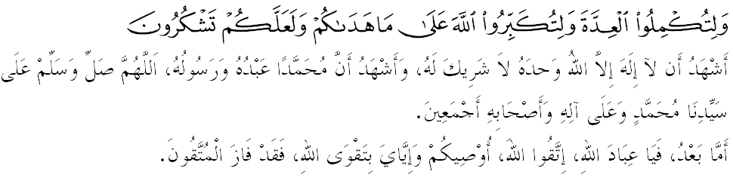Muslimin Yang dirahmati Allah,
Saya berpesan kepada tuan-tuan dan diri saya sendiri, marilah sama-sama kita bertaqwa kepada Allah SWT, dengan memperkukuhkan pengabdian diri kita kepada-Nya dengan melaksanakan segala perintah dan meninggalkan segala larangan-Nya. Mudah-mudahan pada hari yang penuh kebahagiaan ini, menjadikan kita insan yang berjaya di dunia dan akhirat. Tajuk mimbar Jumaat pada hari ialah: “HIKMAH RAMADHAN, MEMBERKATI IDULFITRI”
Muslimin Yang dirahmati Allah,
Pada hari ini, dengan kedatangan 1 Syawal adalah saat umat Islam seluruh dunia bersama-sama melafazkan takbir, tahmid, dan tasbih membesarkan Allah SWT, sebagai tanda kemenangan dan kejayaan, menunaikan perintah Allah SWT, dengan melawan musuh manusia yang sebenar iaitu hawa nafsu sendiri. Gema takbir ini bertepatan dengan sabda Rasulullah SAW:

Maksudnya: “Hiasilah hari raya kamu dengan takbir”.(Riwayat at-Tabarani)

Yakinlah, mereka yang berjaya melaksanakan segala tuntutan sepanjang bulan Ramadhan, akan merasa gembira dengan menerima anugerah Idulfitri yang disyariatkan oleh Allah SWT, untuk dirayakan dan disambut dengan penuh kesyukuran. Firman Allah SWT dalam surah al- Baqarah ayat 185:
Maksudnya: “Dan supaya kamu cukupkan bilangan puasa (sebulan Ramadan), dan supaya kamu membesarkan Allah kerana mendapat petunjuk-Nya, dan supaya kamu bersyukur.”

Sesungguhnya pengertian Idulfitri, membawa makna yang mendalam, iaitu aid’ bererti kembali, perayaan atau ulangtahun. Manakala fitri bermaksud berbuka atau makan minum, yang mana seluruh umat Islam pada hari Idulfitri, diwajibkan berbuka dan diharamkan berpuasa. Ia juga membawa maksud, fitrah atau tabiat asal kejadian manusia yang suci bersih, yang mana setelah selesai sebulan berpuasa pada bulan Ramadhan. Mimbar berharap sambutan di seluruh negara pada hari ini dipenuhi dengan perkara yang tidak bercanggah dengan ajaran Islam dan tidak mencemarkan keberkatan Ramadhan yang baru berlalu dan bulan Syawal yang mulia ini.
Hakikatnya, kemeriahan Idulfitri dapat dirasai oleh kita semua. Kita berkumpul di masjid untuk menunaikan solat Idulfitri dan mendengar khutbah. Kita bersalam-salaman untuk memohon kemaafan, perselisihan atau perbalahan dilupakan, mana yang kusut kembali dirungkaikan bak kata pepatah Biduk lalu, kiambang bertaut. Kita juga mengambil kesempatan untuk menziarahi pusara orang tua serta mengadakan rumah terbuka, menjemput sanak saudara, jiran tetangga dan rakan taulan serta saling berkunjung-kunjungan. Namun, dalam keghairahan meraikan Idulfitri, janganlah sampai kita melakukan pembaziran. Berbelanjalah dengan mengikut kemampuan. Raikan Idulfitri dengan berpada-pada dan tidak membazir kerana ia dibenci oleh Allah SWT.
Muslimin Yang dirahmati Allah,
Percayalah setelah sebulan kita menjalani ibadah puasa pada bulan Ramadan, kita dilatih tubi untuk melaksanakan ibadah-ibadah fardhu dan sunat. Semuanya itu, merupakan hasil daripada hikmah Ramadhan yang boleh mendorong kita ke arah menjadi umat bertaqwa. Dengan Ramadhan juga menjadikan kita tergolong dalam kumpulan orang-orang yang mendapat ganjaran besar daripada Allah SWT, sebagaimana firman-Nya dalam surah al-Ahzab ayat 35:
Maksudnya: “Lelaki dan perempuan yang berpuasa, dan lelaki dan perempuan yang memelihara kehormatan mereka dan orang lelaki serta orang perempuan yang banyak menyebut nama Allah, Allah telah menyediakan bagi mereka semuanya keampunan dan pahala yang besar.”

Mimbar yang mulia ingin mengingatkan, walaupun Ramadhan telah berlalu, janganlah kita jadikan ia sebagai penghujung ibadah. Sebaliknya, jadikannya sebagai bulan latihan untuk kita terus membiasakan diri beribadah kepada Allah SWT pada bulan-bulan yang lain. Oleh itu, eloklah kita bermuhasabah, apakah kesan bulan Ramadhan terhadap kehidupan kita? Ingat saranan Rasulullah SAW sendiri pernah memuji sikap muhasabah di dalam hadith Baginda yang diriwayatkan oleh Imam at-Tirmizi daripada Syadad bin Aus RA iaitu:
Bermaksud: “Orang yang pintar ialah orang yang menghitung dirinya serta beramal untuk hari selepas kematian sementara orang yang lemah ialah orang yang mengikut hawa nafsunya serta berangan-angan terhadap Allah dengan angan-angan (yang banyak).”(Riwayat at-Tirmizi)

Muslimin Yang dirahmati Allah,
Marilah sama-sama kita mengambil hikmah Ramadhan bagi memberkati Idulfitri yang diraikan ini. Kita yang diberikan kesempatan melalui Ramadhan al-Mubarak dan Syawal yang penuh keberkatan, maka marilah sama-sama kita memperbanyakkan bekalan akhirat dengan amal-amal soleh dalam hari-hari mendatang iaitu menyambung amalan sepanjang Ramadhan yang berlalu ini. Moga-moga diterima oleh Allah SWT sebagai amalan yang diredhai-Nya. Mengakhiri khutbah pada minggu ini, marilah sama-sama kita merenung firman Allah SWT di dalam surah al-Hujurat ayat 10:
Maksudnya: “Sebenarnya orang yang beriman itu bersaudara maka damaikanlah di antara dua saudara kamu itu; dan bertakwalah kepada Allah agar kamu beroleh rahmat.”.(al-Hujurat ayat 10)

